|  |  |  |
| --- | --- | --- |
| **с. ЧУМАКОВО Куйбышевского р-на Новосибирской области** |  | **УЧРЕДИТЕЛЬ**  **Администрация**  **Чумаковского**  **сельсовета** |

**Вестник № 407**

# 19 августа 2021

# О ф и ц и а л ь н ы е д о к у м е н т ы

## Ч у м а к о в с к о г о с е л ь с о в е т а

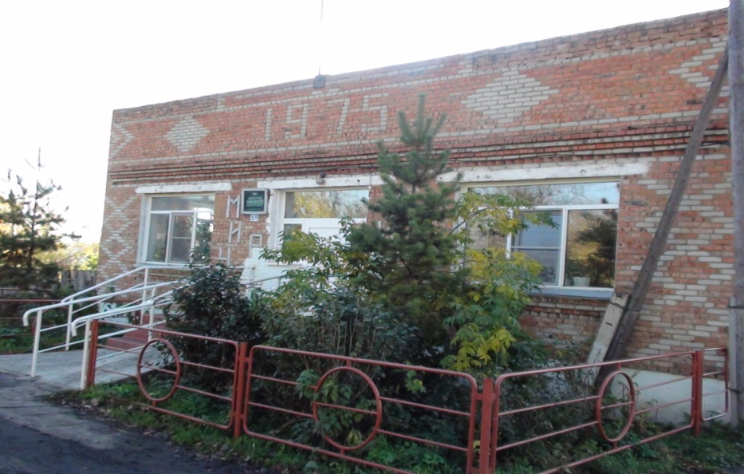

**АДМИНИСТРАЦИЯ**

**ЧУМАКОВСКОГО СЕЛЬСОВЕТА**

**КУЙБЫШЕВСКОГО РАЙОНА**

**НОВОСИБИРСКОЙ ОБЛАСТИ**

**ПОСТАНОВЛЕНИЕ**

с. Чумаково

18.08.2021 г. № 72

Об утверждении муниципальной программы

«Развитие субъектов малого и среднего предпринимательства

в Чумаковском сельсовете Куйбышевского района

Новосибирской области на 2021-2023 годы»

В соответствии со [статьей 179](consultantplus://offline/ref=685C910C2A2DC1FEB6FB7F8BC06E51E97CEA55B9A4C1880AE7F2C57CB62EABD9EE7236C67FC399C2u2ADI) Бюджетного кодекса Российской Федерации, [Законом](consultantplus://offline/ref=685C910C2A2DC1FEB6FB6186D6020FE074E702B0A5C0815EB8AD9E21E127A18EuAA9I) Новосибирской области от 15.12.2007 N 166-ОЗ "О прогнозировании, программах и планах социально-экономического развития Новосибирской области", руководствуясь Федеральным законом от 24.07.2007 № 209 – ФЗ «О развитии малого и среднего предпринимательства в Российской Федерации», [постановлением](consultantplus://offline/ref=685C910C2A2DC1FEB6FB6186D6020FE074E702B0A7C68B54BEAD9E21E127A18EuAA9I) Правительства Новосибирской области от 26.09.2012 N 449-п "Об утверждении Порядка разработки, утверждения и реализации государственных программ Новосибирской области", в целях создания благоприятных условий для дальнейшего развития субъектов малого и среднего предпринимательства на территории Чумаковского сельсовета Куйбышевского района Новосибирской области, комплексного и системного решения проблем, сдерживающих развитие предпринимательства, администрация Чумаковского сельсовета Куйбышевского района Новосибирской области

ПОСТАНОВЛЯЕТ:

1.Утвердить прилагаемую муниципальную программу «Развитие субъектов малого и среднего предпринимательства на территории Чумаковского сельсовета Куйбышевского района Новосибирской области на 2021-2023 годы».

2. Постановление администрации Чумаковского сельсовета Куйбышевского района Новосибирской области от 28.01.2021 г. № 8 «Об утверждении муниципальной программы «Развитие субъектов малого и среднего предпринимательства в Чумаковском сельсовете Куйбышевского района Новосибирской области на 2021-2023 годы» считать утратившим силу.

3.Опубликовать настоящее постановление в периодическом печатном издании «Вестник» органов местного самоуправления Чумаковского сельсовета Куйбышевского района Новосибирской области и на официальном сайте администрации Чумаковского сельсовета [chumakovo.ru](http://chumakovo.nso.ru).

4.Контроль за исполнением постановления оставляю за собой.

Глава Чумаковского сельсовета

Куйбышевского района

Новосибирской области А.В. Банников

Утверждена

постановлением администрации

Чумаковского сельсовета

Куйбышевского района

Новосибирской области

От 18.08.2021 №72

**МУНИЦИПАЛЬНАЯ ПРОГРАММА**

**«Развитие субъектов малого и среднего предпринимательства**

**в Чумаковском сельсовете Куйбышевского района**

**Новосибирской области на 2021-2023 годы»**

|  |  |
| --- | --- |
| Наименование программы | Муниципальная программа «Развитие субъектов малого и среднего предпринимательства в Чумаковском сельсовете Куйбышевского района Новосибирской области на 2021-2023 годы» (далее - Программа) |
| Наименование, дата и номер нормативного акта о разработке программы | Наименование, дата и номер нормативного акта о разработке Программы:  Федеральный закон от 24 июля 2007 года N 209-ФЗ "О развитии малого и среднего предпринимательства в Российской Федерации"; Закон Новосибирской области от 15.12.2007 N 166-ОЗ "О прогнозировании, программах и планах социально-экономического развития Новосибирской области" |
| Заказчик программы | Администрация Чумаковского сельсовета Куйбышевского района Новосибирской области |
| Цель и задачи программы, важные целевые показатели | Цель Программы - создание условий для развития малого и среднего предпринимательства, прежде всего в сфере материального производства и инновационной деятельности для повышения экономической и социальной эффективности деятельности субъектов малого и среднего предпринимательства на территории Чумаковского сельсовета.  Задачи Программы:  1. Формирование условий, обеспечивающих рост количества субъектов малого и среднего предпринимательства на территории Чумаковского сельсовета.  2. Содействие субъектам малого и среднего предпринимательства на территории Чумаковского сельсовета в привлечении финансовых ресурсов для осуществления предпринимательской деятельности.  3. Содействие субъектам малого и среднего предпринимательства на территории Чумаковского сельсовета в продвижении продукции (товаров, услуг) на рынки.  4. Содействие субъектам малого и среднего предпринимательства на территории Чумаковского сельсовета в разработке и внедрении инноваций, модернизации производства. |
| Сроки реализации программы | 2021-2023 годы |
| Объемы финансирования (с расшифровкой по годам и источникам, руб.) | Финансирование программы предполагается за счет следующих источников:  Суммы средств, выделяемые из областного бюджета, ежегодно отражаются в законе Новосибирской области об областном бюджете Новосибирской области в расходной части. |
| Основные целевые индикаторы Программы.  Ожидаемые результаты реализации Программы, выраженные в количественно измеримых показателях | Основные целевые индикаторы Программы:  1. Рост оборота малых и средних предприятий.  2. Рост отгруженных товаров собственного производства.  3. Рост количества занятых на малых и средних предприятиях.  4. Доля среднесписочной численности работников (без внешних совместителей) малых и средних предприятий от совокупного количества экономически активного населения.  Реализация Программы позволит достичь следующих результатов:  рост оборота малых и средних предприятий к концу периода реализации Программы увеличиться на 105% по сравнению с базовым годом (2020 год);  рост отгруженных товаров собственного производства к концу периода реализации Программы увеличиться на 105% по сравнению с базовым годом (2020 год);  рост количества занятых на малых и средних предприятиях к концу периода реализации Программы не менее 107% по сравнению с базовым годом (2020 год);  обеспечение доли среднесписочной численности работников (без внешних совместителей) малых и средних предприятий от совокупного количества экономически активного населения к концу периода реализации Программы не менее 26,5%;  рост выручки от реализации товаров (работ, услуг) субъектами малого и среднего предпринимательства (далее - СМиСП) - получателями финансовой поддержки (к уровню предыдущего года) ежегодно составит не менее 102%;  рост выручки от реализации товаров (работ, услуг) на одного работника субъектами малого и среднего предпринимательства - получателями финансовой поддержки на возмещение затрат, связанных с внедрением инноваций и модернизацией производства (к уровню предыдущего года), ежегодно составит не менее 105% |

**Общие положения**

Сфера действия Программы: социально-экономическая.

Объект Программы: субъекты малого предпринимательства Чумаковского сельсовета Куйбышевского района Новосибирской области.

Предмет регулирования Программы: комплекс экономических, правовых и иных отношений, возникающих в процессе развития и поддержки субъектов малого предпринимательства на уровне сельсовета.

Малое предпринимательство – важнейший элемент рыночной структуры и эффективная форма организации производственной и непроизводственной деятельности.

Субъекты малого предпринимательства:

* Коммерческие организации, в которых средняя численность работников за отчетный период не превышает следующих предельных уровней: сельском хозяйстве– 16 человек; в розничной торговле – 15 человек.
* Физические лица, занимающиеся предпринимательской деятельностью без образования юридического лица.
* Физические лица, не являющиеся индивидуальными предпринимателями и применяющие специальный налоговый режим "Налог на профессиональный доход" (далее - физические лица, применяющие специальный налоговый режим).

Муниципальная программа «Развитие субъектов малого и среднего предпринимательства в Чумаковском сельсовете Куйбышевского района Новосибирской области на 2021-2023 годы» (в дальнейшем - Программа) разработана в соответствии с областной государственной программой Новосибирской области "Развитие субъектов малого и среднего предпринимательства в Новосибирской области на 2012 - 2016 годы", [Законом](consultantplus://offline/ref=685C910C2A2DC1FEB6FB6186D6020FE074E702B0A5C0815EB8AD9E21E127A18EuAA9I) Новосибирской области от 15.12.2007 N 166-ОЗ "О прогнозировании, программах и планах социально-экономического развития Новосибирской области".

**Содержание проблемы**

**и обоснование необходимости ее решения программными методами**

Основной причиной становления и развития малого предпринимательства явились экономические кризисы, приведшие к спаду сельскохозяйственного производства, сокращению рабочих мест и, как следствие, повышению уровня безработицы. Малое предпринимательство способствует, прежде всего, эффективному решению проблемы обеспечения занятости населения путем создания новых рабочих мест.

В 2020 г. на территории Чумаковского сельсовета Куйбышевского района действовало 20 малых предприятий в сфере торговли, численность занятых, включая все категории работников, составила 42 человека. Общий объем продукции (работ, услуг), произведенной организациями, являющимися субъектами малого предпринимательства в сфере торговли, в процентном соотношении от всей продукции, произведенной на территории Чумаковского сельсовета, составляет 65,1 %. Сложившаяся отраслевая структура свидетельствует о развитии бизнеса преимущественно в сфере торговли. Деятельность субъектов малого предпринимательства во многом зависит от действия органов исполнительной власти. Без специальных мер поддержки, развитие малого предпринимательства невозможно. Основные мероприятия Программы направлены, прежде всего, на разрешение проблем, сдерживающих развитие малого предпринимательства.

**Основная цель и задачи Программы**

**Цель программы:**

Создание благоприятных экономических, правовых и организационных условий для роста малого предпринимательства на территории Чумаковского сельсовета Куйбышевского района.

**Задачи Программы:**

* расширение круга субъектов малого предпринимательства, в т.ч. в сфере развития сельского хозяйства;
* оказание организационной и методической помощи при получении кредитов на развитие личного подсобного хозяйства;
* создание условий и механизмов, обеспечивающих защиту малого предпринимательства от недобросовестной конкуренции.

**Система программных мероприятий**

Система программных мероприятий представлена двумя направлениями: информационно-методическая и организационная поддержка субъектов малого предпринимательства, и финансовая поддержка субъектов малого предпринимательства. Данная структура обеспечивает развитие уже имеющейся системы государственной поддержки. Перечень конкретных мероприятий представлен в таблице № 1.

**Раздел 1. Информационно-методическая и организационная поддержка субъектов малого предпринимательства**

Мероприятия данного направления нацелены на:

* пропаганду через средства массовой информации идеологии предпринимательства и освещение передового опыта развития малого предпринимательства;
* распространение справочной литературы для субъектов малого предпринимательства, в т.ч. справочников, по ведению бизнеса в различных секторах экономики;
* участие в семинарах по повышению квалификации кадров для субъектов малого предпринимательства;
* содействие по обмену опытом и деловыми предложениями между субъектами малого предпринимательства;
* защиту интересов субъектов малого предпринимательства (правовое консультирование по различным проблемам предпринимательской деятельности);

**Раздел 2. Финансовая поддержка субъектов малого предпринимательства**

Оказание помощи в предоставлении субъектам малого предпринимательства возможностей приобретения реализуемых через службу судебных приставов и арбитражных управляющих объектов недвижимости и производственного оборудования, внесенных в сводный реестр оборудования и производственных площадей, со свободным доступом для получения информации.

**Ресурсное обеспечение**

Основные источники финансирования Программы:

* средства областного бюджета;
* возвратные средства Новосибирского областного фонда поддержки малого предпринимательства;
* средства бюджета Куйбышевского района;

**Оценка эффективности реализации Программы**

Реализация мероприятий Программы позволит получить следующие результаты:

* увеличить количество занятых в сфере малого предпринимательства;
* увеличить общий объем продукции (работ, услуг), произведенной организациями, являющимися субъектами малого предпринимательства;
* увеличить объем инвестиций в основной капитал организаций, являющихся субъектами малого предпринимательства.

**Контроль за ходом реализации программы**

Заказчик Программы осуществляет текущий контроль за ходом реализации Программы, использованием бюджетных средств, выделяемых на реализацию мероприятий Программы.

Заказчик и ответственные исполнители мероприятий Программы информируют предпринимателей через средства массовой информации о ходе выполнения мероприятий Программы и использовании средств, направленных на их финансирование.

**ПЕРЕЧЕНЬ**

**ПРОГРАМНЫХ МЕРОПРИЯТИЙ**

**муниципальной программы**

**«Развитие субъектов малого и среднего предпринимательства**

**в Чумаковском сельсовете Куйбышевского района**

**Новосибирской области на 2021-2023 годы»**

|  |  |  |  |  |  |  |  |  |  |
| --- | --- | --- | --- | --- | --- | --- | --- | --- | --- |
| № п/п | Наименование мероприятий | Ед.изм. | Сумма затрат, | | | | Источник финансирования | Исполнитель | Примечания |
| 2021 | 2022 | 2023 | Всего |
| Информационно-методическая и организационная поддержка  предпринимательской деятельности | | | | | | | | |  |
|  | Развитие инфраструктуры малого предпринимательства | руб. | - | - | - | - | Средства областного бюджета | НТПП |  |
|  | Пропаганда через СМИ идеологии предпринимательства и освещение передового опыта развития малого предпринимательства | руб. | 3000 | 3000 | 3000 | 9000 | Бюджет Чумаковского сельсовета | Администрация Чумаковского  сельсовета | Публикация информации в  периодическом печатном издании «Вестник» органов местного самоуправления Чумаковского сельсовета |
|  | Участие в семинарах повышения квалификации и переподготовки кадров для сфер малого предпринимательства | руб. | - | - | - | - | Бюджет Чумаковского сельсовета | Администрация Чумаковского сельсовета | Информирование СМП о краткосрочных курсах повышения квалификации на базе средне–специальных, высших учебных заведений г. Куйбышева и доведение до СМП информации о проведении курсов повышения квалификации в г. Новосибирске |
| Материально-финансовая поддержка предпринимательской деятельности | | | | | | | | | |
|  | Организация финансовой и имущественной поддержки СМП из средств областного бюджета и  НТПП, в т.ч. субсидированные части процентных выплат по банковским кредитам и лизинговым обязательствам, взятым СМП | руб. | - | - | - | - | Средства областного бюджета | НТПП | Оказание консультационной помощи в составлении бизнес-планов,  оказание содействия в организации кооперативов. |

**Список принятых сокращений**:

СМИ – средства массовой информации.

СМП – субъект малого предпринимательства.

НТПП – Новосибирская торгово-промышленная палата.